centos7下重启sshd服务的操作方法

在centos7下重启服务不再是 service 服务名称 动作 这样的方式的.而是:
systemctl 动作 服务名.service
1. 查看sshd服务是否启动了.
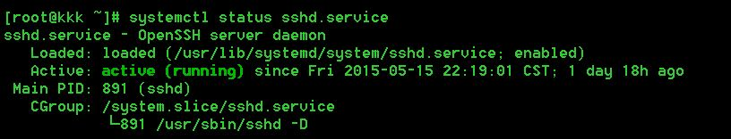
看到的这样的信息就可以确定是启动了.
2. 如果没有启动,则需要启动该服务:
systemctl start sshd.service
3. 如果需要重启sshd服务可使得
systemctl restart sshd.service
4. 设置为开机启动可使用:
systemctl enable sshd.service

